专题1----《资本主义制度的确立与巩固》

【重点夯实】准确写出事件名称，归纳促进资本主义确立发展的主要因素
（一）根本原因：资本主义萌芽的出现
（农村：租地农场—富裕农民 城市：手工工场—市民阶层）
（二）思想解放：14—16世纪：文艺复兴 17—18世纪：启蒙运动
1.文艺复兴：①含义：一场新兴资产阶级反对教会“神权至上”提倡人文主义的新文化运动
②先驱：但丁（《神曲》）艺术大师：达.芬奇（《蒙娜丽莎》或《最后的晚餐》）
文学巨匠：莎士比亚（《哈姆雷特》或《罗密欧与朱丽叶》）
③意义：推动了欧洲文化思想领域的繁荣，为欧洲资本主义产生和发展奠定了思想文化基础
2、启蒙运动：①含义：一场以法国为中心，波及欧洲乃至世界的反对旧制度的思想文化运动
②主要思想：提倡自由、平等和民主，反对专制，用理性之光驱散愚昧。
③影响的事件：美国独立战争；法国大革命；日本明治维新；中国戊戌变法和辛亥革命
（三）市场拓展、资本积累：新航路开辟—早期殖民扩张—三角贸易、对殖民地掠夺
1、新航路开辟：①条件：指南针的使用；《马可.波罗行纪》的影响；地圆学说的流行
②成就：迪亚士发现好望角； 达.伽马最早到达东方（葡萄牙王室资助）；
1492年哥伦布发现美洲新大陆；麦哲伦完成环球航行，证明了地圆学说的正确。
③影响：欧洲商业中心发生转移，由地中海转移到大西洋沿岸，促进了欧洲资本主义的产生和发展；世界开始连成一个整体，世界的观念确立起来，推动早期殖民扩张，给亚非拉国家带来灾难。
2、早期殖民扩张及殖民地人民反抗：①最早的国家：葡萄牙、西班牙②殖民强国：英国，
通过三角贸易贩卖黑奴开发美洲，进行资本原始积累，促进本国资本主义发展，在世界各地夺取大片殖民地，号称“日不落帝国”。③殖民扩张评价：客观上有助于欧洲殖民国家的资本原始积累，有助于世界市场逐渐形成，但给殖民地人民带来深重的灾难
（四）资本主义制度确立发展：（17—18世纪开始 19世纪60年代扩张）
1、确立方式：①资产阶级革命：英国资产阶级革命、法国大革命
②民族解放战争：美国独立战争
③资产阶级改革：俄国1861年改革、日本明治维新
2、扫清的障碍：英、法：封建专制 美（2个）：英国殖民统治、黑人奴隶制
俄：农奴制 日：封建幕府统治
3、制度创新：英国：君主立宪制 美国：联邦制
4、文献：①体现“法治”代替“人治”《权利法案》②体现分权制衡原则：1787年宪法③体现“自由平等”：《独立宣言》、《解放黑人奴隶宣言》、《人权宣言》、《拿破仑法典》
5、标志性事件：1640年查理一世重新召开议会，标志英国资产阶级革命开始；
1688年光荣革命，标志英国资产阶级革命结束；
1689年颁布《权利法案》标志君主立宪制确立；
1775年来克星顿枪声，标志美国独立战争开始；
1776.7.4颁布《独立宣言》标志美国诞生；
1783年英国承认美国独立，标志美国独立战争结束；
1789．7.14攻占巴士底狱，标志法国大革命开始；
1804年拿破仑建立法兰西第一帝国；
6、共同影响：扫清了资本主义发展的障碍，促进了资本主义（的产生）发展
（五）两次工业革命及影响
①第一次工业革命：首发国：英国 动力机：蒸汽机 新交通工具：汽船、火车
人类进入“蒸汽时代”，这场革命促进了资本主义制度的扩展，加剧对殖民地的侵略扩张，引发殖民地人民斗争，涌现英雄人物，其中有“南美解放者”玻利瓦尔和印度民族大起义的领袖人物章西女王；促进了无产阶级的产生和发展，推动了 发展，出现了英国宪章运动，因缺乏科学理论指导，由此诞生了马克思主义，由此指导的典例事件是巴黎公社
②第二次工业革命：领先国：美国、德国 动力机：内燃机 新交通工具：汽车、飞机
人类进入“电气时代”，这场革命使主要资本主义国家进入帝国主义阶段，
因帝国主义政治经济发展不平衡加剧，形成三国同盟、三国协约，两大集团疯狂扩军备战，世界大战一触即发。
（六）近代科学与文化：
17世纪近代自然科学奠基人：牛顿 主要贡献是牛顿三定律，使物理学成为一门独立学科
英国达尔文提出进化论观点；文学家有法国巴尔扎克 俄国列夫托尔斯泰；
音乐家贝多芬 美术大师梵高
【理顺线索】明确时间特征，准确写出事件名称：
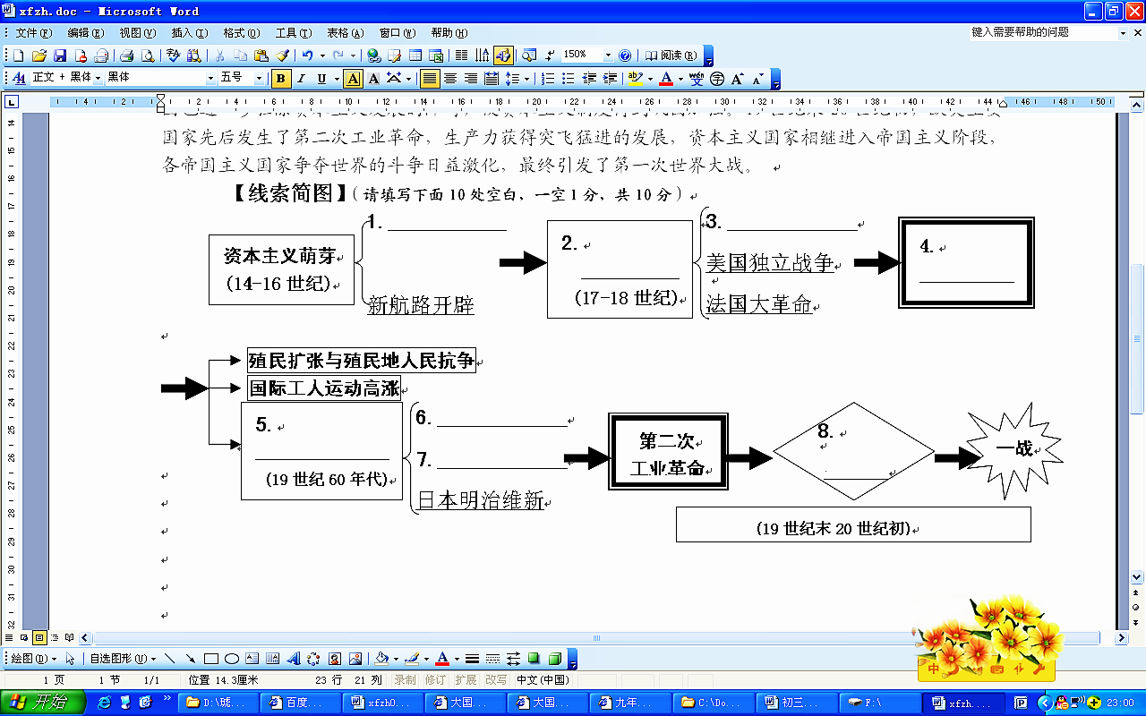

【重点夯实】准确写出事件名称，归纳促进资本主义确立发展的主要因素

（一）根本原因： 的出现（农村： —富裕农民 城市： —市民阶层）
（二）思想解放：14—16世纪： 17—18世纪：
1、文艺复兴：①含义：一场新兴资产阶级反对 提倡 的新文化运动
②先驱： （《 》） 艺术大师： （《 》）
文学巨匠： （《 》）
③意义：推动了 ，为 奠定了
2、启蒙运动：①含义：一场以 为中心，波及欧洲乃至世界的反对 的
②主要思想：提倡 、 和民主，反对 ，用理性之光驱散愚昧。
③影响的事件：美国 ；法国 ；日本 ；中国 变法和辛亥革命
（三）市场拓展、资本积累： —早期殖民扩张— 贸易、对殖民地掠夺
1、新航路开辟：①条件： 的使用；《 》的影响； 学说的流行
②成就： 发现好望角； 最早到达东方（葡萄牙王室资助）；
1492年 发现美洲新大陆； 完成环球航行，证明了地圆学说的正确。
③影响：欧洲商业中心发生转移，由地中海转移到 沿岸，促进了
世界开始 ， 的观念确立起来，推动早期 ，给亚非拉国家带来灾难。
2、早期殖民扩张及殖民地人民反抗：①最早的国家： 、 ②殖民强国： ，
通过 贩卖黑奴开发美洲，进行 积累，促进本国 发展，在世界各地夺取大片 ，号称“ ”。③殖民扩张评价：客观上有助于 ，有助于 逐渐形成，但给 带来
（四）资本主义制度确立发展：（17—18世纪开始 19世纪60年代扩张）
1、确立方式：①资产阶级革命： 、 ②民族解放战争：
③资产阶级改革： 、
2、扫清的障碍：英、法： 美（2个）： 、 俄： 日：
3、制度创新：英国： 美国：
4、文献：①体现“法治”代替“人治”：《 》 ②体现“分权制衡原则”：《 》
③体现“自由、平等”：《 》、《解放 》、《 》、《 法典》
5、标志性事件：1640年 ；1688年 ；1689年 ；1775年 ；1776.7.4 ；1783年 ；1789．7.14 ；1804年 ；
6、共同影响：扫清了 ，促进了 （的产生）发展
（五）两次工业革命及影响
①第一次工业革命：首发国： 动力机： 新交通工具： 、 人类进入 ，这场革命促进了 制度的扩展，加剧对 的侵略扩张，引发 人民斗争，涌现英雄人物，其中有“南美解放者” 和印度民族大起义的领袖人物 ；促进了无产阶级的产生和发展，推动了 发展，出现了英国 ，因缺乏科学理论指导，由此诞生了 ，由此指导的典例事件是
②第二次工业革命：领先国： 、 动力机： 新交通工具： 、 人类进入 ，这场革命使主要资本主义国家进入 阶段，因 不平衡加剧，形成 、 ，两大集团疯狂 ， 一触即发。
（六）近代科学与文化：
17世纪近代自然科学奠基人： 主要贡献是 ，使 成为一门独立学科
英国达尔文提出 观点；文学家有法国 俄国 ；音乐家 美术大师
【典题突破】
1、19世纪上半期，英国成为世界上最强大的资本主义国家。请阅读图片，回答问题。

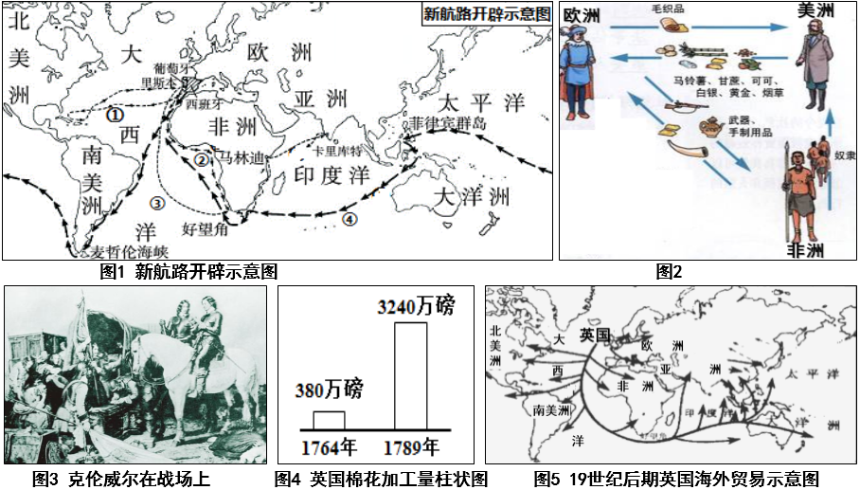

（1）识读图1信息，哥伦布进行的航海线路是哪一条？新航路开辟对欧洲历史的发展进程产生什么积极影响？（2分）
（2）图2反映的是哪一历史现象？图3革命后英国确立了什么政治体制？（2分）
（3）解读图4和图5，分析导致出现两种历史现象的主要原因分别是什么？（2分）
（4）请用简洁的语言叙述出五幅图片反映的历史事件或现象之间的内在联系。（5分）
（1）
（2）图2： 图3：
（3）图4： 图5：
（4）

2、请阅读材料，回答问题。
材料一 世界近代史是资本主义产生、发展和走向成熟的时期，其中从19世纪初到19世纪70年代初，被誉为“蒸汽时代”，是工业革命后的工业资本主义时期。这个阶段，资产阶级性质的改革与革命成为历史主流，欧洲与亚洲不少国家发生社会转型，进入资本主义时代，一个资本主义世界体系初步形成了。与此同时，工人运动和社会主义运动、民族独立运动也发展成为两个重要的历史潮流。
（1）“蒸汽时代”，世界出现哪三大历史潮流？请各举一个潮流中的典型事件。(6分)
潮流 | 典型事件

材料二 北方人看不惯南方人，南方人不服北方人。美国北方和南方都对这场战争跃跃欲试，充满期待，就像一场赌博，都把赌注压在自己这一方。当前南北之间的矛盾不是别的，而是两种社会制度之间的斗争。这个斗争之所以爆发，是因为这两种制度不能再在北美大陆上和平共处了。 ——马克思《美国内战》
材料三 农民缴纳的巨额赎金为发展大工业增添了新的资金来源；获得解放的2000多万农民为大工厂提供了充足的自由劳动力；农村自然经济的进一步瓦解扩大了国内市场。因此，在19世纪60─80年代，俄国工业革命的进程大大加速。
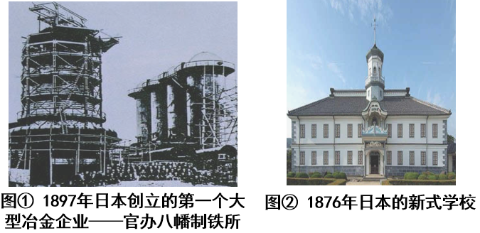
材料四 1868年一位日本官员说：“过去的西洋文明史是外国人引进的，从今以后我们日本人要用自己的手将西洋文明带入国内。”

（2）由材料二可知，19世纪60年代初美国出现了怎样的社会危机？（2分）
（3）根据材料三并结合所学分析，为什么19世纪60年代开始，俄国“工业革命的进程大大加速”了（2分）
（4）结合材料四图片分析，日本是如何“用自己的手将西洋文明带入国内”的？（4分）
（2）
（3）
（4）
3、请阅读材料，回答问题。
材料一 （节选）第二次工业革命大事记
1866年 | 德国 | 工程师西门子制成发电机
1870年 | 比利时 | 格拉姆发明了电动机
1876年 | 美国 | 贝尔发明电话机
1879年 | 德国 | 发明世界上第一台电机机车
1882年 | 美国 | 爱迪生在纽约市珍珠街建成第一座中心发电厂
1902年 | 美国 | 已有发电厂3621座，装机容量为121．2万千瓦
1907年 | 德国 | 使用电动机的企业有7．1万家，占动力总数的30．6%
材料二 1865年4月9日，持续四年之久的美国内战，以北方获得最后胜利而告结束，美国重新恢复了统一。……从1859至1899年，美国的工业产值由18．8亿美元增至114．07亿美元，增加近5倍。
材料三 德国外交大臣皮洛夫说：“让别的国家分割大陆和海洋，而我们德国满足于蓝色天空的时代已经过去，我们也要求阳光下的地盘。”
（1）依据材料一，概括指出19世纪末20世纪初科技发展的中心在哪里？第二次工业革命的特点是什么？（3分） 、
（2）阅读材料一、二，归纳19世纪末美国经济发展的特点并分析其形成原因。（5分）
特点： 原因：
（3）阅读材料三，结合所学知识，说说美德的崛起对世界局势产生什么影响？（4分）

